JFAリスペクト・フェアプレー委員会
Respect Awards 2016
・・・・・・リスペクトアウォーズ／リスペクトのある風景 募集要項・・・・・・

大切におもうこと
JFA、Jリーグでは、サッカー、スポーツの社会的役割を強く自覚し、サッカー界におけるリスペクトの重要性を認識し、リスペクトプロジェクトを展開しています。ピッチ内外を問わず、リスペクト・フェアプレー精神溢れる取り組みをしている方々やその情景にスポットを当て、それらを表彰することで、リスペクトプロジェクトのより一層の理解と普及、促進を図っていきます。日常にあるリスペクト溢れる取り組み、心地良い言動や立ち居振る舞いなど、どのような些細なことでも構いません。皆様からのたくさんのレポートをお待ちしています。
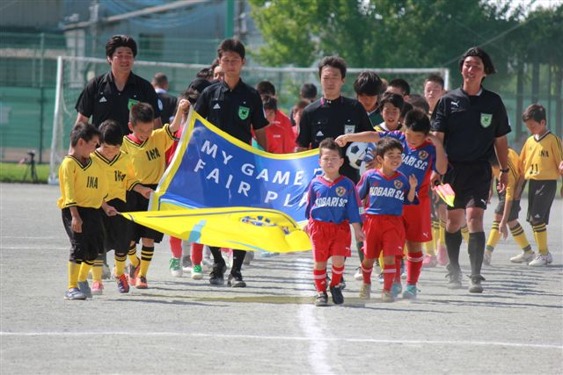

募集内容
リスペクト・フェアプレー精神溢れる特に顕著な取り組みのレポートを募集します。その取り組みは、選手、指導者、審判、運営スタッフ、協会役職員、ボランティア、サポーター、施設管理者など、サッカー・スポーツを取り巻くどのような方の取り組みでも構いません。なお、その取り組みが行われる場所は、オンザピッチ・オフザピッチ（ピッチ内外）を問いません。また、取り組みを行っている方の年齢は問わないと共に、個人でも団体の活動でも構いません。

推薦方法
自薦他薦に関わらず、リスペクト精神溢れる取り組みやその人物、団体等について、別紙様式の「リスペクトアウォーズ・活動レポート」に必要事項を記入し、下記まで、ご推薦下さい。

＜報告先＞ 郵送で報告の場合：〒113-8311 東京都文京区サッカー通りJFAハウス
公益財団法人日本サッカー協会リスペクトアウォーズ係
E-mailで報告の場合：respect@jfa.or.jp （メールのタイトルは「リスペクトアウォーズ応募の件」として下さい。）
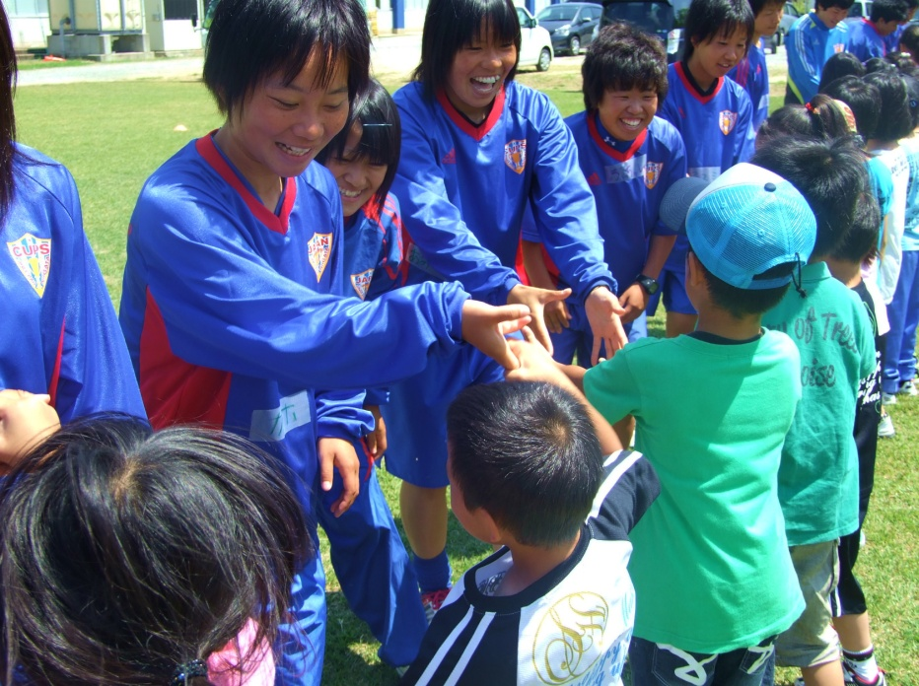
＜報告期限＞ 2016年8月19日（金） ※郵送で発送の場合は左記日程に必着のこと

選定方法
JFAリスペクト・フェアプレー委員会でアウォーズ候補を選定し、リスペクトFC会長の承認後、最終決定します。
結果についてはJFAホームページにて掲載致します。（選定に関するお問い合わせは致しかねます。）

アウォーズ対象
ご推薦いただいた中から、特にリスペクト・フェアプレー精神溢れる取り組み、その取り組みを行った方を、カテゴリー別に表彰する予定です。

表彰式
リスペクトアウォーズ2016の表彰式を2016年9月3日（土）にJFAハウスにて開催します。受賞者には、リスペクトFC会長より、表彰状が授与されます。

＜本件に関するお問い合わせ先＞
公益財団法人日本サッカー協会 リスペクトアウォーズ係
（URL：http://www.respectfc.jp/）
TEL：03-3830-2004（代表） 〒113-8311 東京都文京区サッカー通りJFAハウス
※内容が変更となる場合があります。予めご了承ください。
Respect Awards 2016リスペクトアウォーズ活動レポート様式
■推薦者
氏 名
お勤め先/所属等
住 所
TEL
E-mail
※ご自身の取り組みを自薦する場合も、上記推薦者欄に必要事項を記入下さい。

■応募内容（リスペクト、フェアプレー精神溢れる特に顕著な取り組みの内容）
１．団体名
その取り組みが行った団体名を記入下さい。
２．氏名
その取り組みを行った個人名あるいは担当者名を記入下さい。
３．日時
その取り組みが行われた日時（期間）を記入下さい。
４．場所
その取り組みが行われた場所を記入下さい。
５．取り組み内容
できる限り具体的に記入下さい。
６．リスペクトであると思う理由
誰に対するどのようなリスペクト精神を表す言動なのか、その理由を記入下さい。
７．添付資料  活動中の写真など、できるだけその取り組みの模様が分かる補足資料を添付下さい。 | □ 添付資料あり（添付資料内容： ）  □ 添付資料なし
※団体名、氏名等が分からない場合などは、上記の欄をすべて埋める必要ありません。この用紙に書ききれない場合は、別紙にて追記して下さい。
■その他の確認事項
推薦者と取り組みを行った者（団体）との関係 | □ 本人（もしくは、その取り組みを行った団体の構成員）  □ 本人でない （その場合の推薦者との関係： ）
推薦することについての取り組みを行った者（団体）への同意 | □ 同意を得ている  □ 同意を得ていない
取り組みを行った者（団体）とのコンタクト | □ 取り組みを行った者（団体）の連絡先を知っている  □ 取り組みを行った者（団体）の連絡先を知らない
取り組み内容のJFA公式ウェブサイト等への掲載 | □ 同意する（本人の同意も得ている）  □ 同意しない
※ご自身の取り組みを推薦する場合も、上記推薦者欄に必要事項をご記入下さい。
※お送りいただきました用紙の返却は致しかねます。予めご了承下さい。

